Оглавление
№ | Содержание | Страница
1. | Введение
1.1. | Актуальность
1.2. | Практическая значимость
2. | Основная часть.
2.1. | Цели и задачи дидактического пособия
2.2. | Основной этап. Содержание экологических знаний
2.3 | Дидактические игры по экологии для младших дошкольников
2.4 | Дидактические игры по экологии для старших дошкольников
3. | Заключение
3.1. | Итоги работы по реализации целей и задач, поставленных в пособии
3.2. | Практические рекомендации
3.3. | Перспективы дальнейшей разработки темы
4. | Список использованной литературы
5. | Приложение

1.0 Введение.
Экологическое воспитание – это новое направление педагогики, которое является частью большой работы по ознакомлению детей с природой. Задача экологического воспитания – помочь малышам разобраться в сложных взаимоотношениях человека и природы и через экологическое воспитание детей развить в них чуткость, отзывчивость, стремление беречь и защищать все живое на планете Земля.
Приобщение детей к экологической культуре необходимо начинать с детства, так как в этом возрасте легче всего приобщить детей к природе, научить любить и охранять природу. Дети учатся наблюдать за изменениями, происходящими в природе, экспериментировать, открывать для себя, что-то новое, делать выводы.
Экологическое воспитание и образование детей – чрезвычайно актуальная проблема настоящего времени: только экологическое мировоззрение, экологическая культура ныне живущих людей могут помочь нашим детям осознать еще в детстве доброту, ответственного отношения и к природе, и к людям, которые живут рядом, и к потомкам, которым нужно оставить Землю пригодной для полноценной жизни.
Экологическое воспитание - это процесс ознакомления ребенка с природой, в основу которого положен экологический подход, когда процесс поведения в природе опирается на основополагающие идеи и понятия экологии, в ходе которого проявляется экологическая культура. Экологически воспитанная личность характеризуется сформированным экологическим сознанием, экологически ориентированным поведением и деятельностью в природе, гуманным, природоохранным отношением.
1.1 Актуальность
В настоящее время экологическое образование является приоритетным направлением системы общего образования подрастающего поколения, в том числе дошкольников. Именно в этот период маленький ребенок познает мир с открытой душой и сердцем. И то, как он будет относиться к этому миру, научится ли, любить и понимать природу, воспринимать себя как часть единой экологической системы, во многом зависит от нас - взрослых, участвующих в его воспитании.
Актуальностью экологического воспитания является деятельность человека в природе, часто безграмотная, неправильная с экологической точки зрения, ведущая к нарушению экологического равновесия. Каждый из тех, кто принёс и приносит вред природе, когда-то был ребёнком. Вот почему так велика роль дошкольного учреждения в экологическом воспитании детей, начиная с раннего возраста.
Очень важно, что ознакомление дошкольников с растительным и животным миром родного края, явлениями природы и особенностями взаимоотношения человека с окружающей средой, есть формирование начал экологической культуры.
Цель экологического воспитания дошкольников - формирование начал экологической культуры - базисных компонентов личности, позволяющих в дальнейшем, в соответствии с Концепцией общего среднего экологического образования, успешно присваивать в совокупности практический и духовный опыт взаимодействия человечества с природой, который обеспечит его выживание и развитие.
Научная новизна и теоретическая значимость опыта работы заключается в том, что игра рассмотрена как вид деятельности раннего уровня психического развития ребенка и как одно из наиболее действенных средств формирования у него представлений об окружающем мире.

1.2 Практическая значимость
Дидактические игры экологического содержания помогают увидеть целостность отдельного организма и экосистемы, осознать уникальность каждого объекта природы, понять, что неразумное вмешательство человека может повлечь за собой необратимые процессы в природе. Игры доставляют детям много радости, и содействует их всестороннему развитию. В процессе игр формируются знания об окружающем мире, воспитываются познавательные интересы, любовь к природе, бережное и заботливое отношение к ней, а также эколого – целесообразное поведение в природе. Они расширяют кругозор детей, создают благоприятные условия для решения задач сенсорного воспитания. Игры способствуют развитию у детей наблюдательности и любознательности, пытливости, вызывают у них интерес к объектам природы. В дидактических играх развиваются интеллектуальные умения: планировать действия, распределять их по времени и между участниками игры, оценивать результаты
Особую роль в экологическом образовании и воспитании занимает период дошкольного детства, когда закладываются основы мировоззрения человека, формируется его отношение к окружающему миру. В дошкольном возрасте происходят значимые изменения в познавательной сфере ребенка. Образный характер мышления, специфичный для дошкольного возраста, определяется тем, что ребенок устанавливает связи и отношения между предметами, прежде всего, на основе непосредственных впечатлений.
Достаточно серьёзную проблему для детей дошкольного возраста представляет усвоение правил поведения в природе, а также таких нравственных норм, как ответственность, бескорыстная помощь, сострадание, и усваиваются эти нормы и правила лучше всего в игровой деятельности
Инновационная направленность.
Основной целью дидактических игр является развитие свободной творческой личности. Они дают ребенку возможность синтезировать полученные знания, развивать творческие способности и коммуникативные навыки, что позволяет ему в дальнейшем успешно адаптироваться в изменившейся ситуации школьного обучения.

2.1 Цель экологического воспитания дошкольников - формирование начал экологической культуры - базисных компонентов личности, позволяющих в дальнейшем, в соответствии с Концепцией общего среднего экологического образования, успешно присваивать в совокупности практический и духовный опыт взаимодействия человечества с природой, который обеспечит его выживание и развитие.
Задачи:
1. Формировать первоначальные системы ценностных ориентаций, восприятие себя как части природы, взаимосвязи человека и природы.
2. Развитие способностей детей к познанию мира природы посредством дидактических игр.
3. Обучать элементарным нормам поведения в природе, формировать навыки рационального природопользования в повседневной жизни.
4. Воспитание гуманного отношения к живым организмам.
2.2 Содержание экологических знаний
Связь растительных и животных организмов со средой обитания, морфофункциональная приспособленность к ней; связь со средой в процессы роста и развития;
Многообразие живых организмов, их экологическое единство; сообщества живых организмов;
Человек как живое существо, среда его обитания, обеспечивающая здоровье и нормальную жизнедеятельность;
Использование природных ресурсов в хозяйственной деятельности человека, загрязнение окружающей среды; охрана и восстановление природных богатств.
Первая и вторая позиции - это классическая экология, ее основные разделы: аутэкология, рассматривающая жизнедеятельность отдельно взятых организмов в их единстве со средой обитания, и синэкология, вскрывающая особенности жизни организмов в сообществе с другими организмами на общем пространстве внешней среды.
Третья позиция позволяет познакомить детей с группами живых организмов - сформировать первоначальные представления о некоторых экосистемах, пищевых зависимостях, которые существуют в них.
А также внести понимание единства в многообразие форм живой природы - дать представление о группах сходных растений и животных, которые могут быть удовлетворены лишь в нормальной жизненной среде. У детей закладываются понимание самоценности здоровья и первые навыки здорового образа жизни.
Четвертая позиция - это элементы социальной экологии, позволяющие продемонстрировать на некоторых примерах потребление и использование в хозяйственной деятельности природных ресурсов (материалов).
Ознакомление с этими явлениями позволяет начать вырабатывать у детей экономное и бережное отношение к природе, ее богатствам.
Все обозначенные позиции содержания экологических знаний для детей дошкольного возраста согласуются с содержанием общеобразовательной области «Экология», представленной в Концепции общего среднего экологического образования. Этап дошкольного детства можно рассматривать в плане ее пропедевтики.

Структура и классификация дидактических игр.
Среди многообразия игр для дошкольников особое место принадлежит дидактическим играм. дидактические игры - это разновидность игр с правилами, специально создаваемых педагогикой в целях воспитания и обучения детей. Эти игры направлены на решение конкретных задач обучения, но в то же время в них проявляется воспитательное и развивающее влияние игровой деятельности.
Дидактический материал позволяет сделать учебный материал увлекательным, создать радостное настроение.
дидактическая игра имеет определенную структуру, характеризующую игру как форму обучения и игровую деятельность одновременно.
Выделяются следующие составные элементы игры:
- дидактическая задача;
- игровая задача;
- игровые действия;
- правила игры;
- результат (подведение итогов).
Дидактические игры экологического содержания.
Дидактические игры экологического содержания помогают ребенку увидеть неповторимость не только определенного живого организма, но и экосистемы, осознать невозможность нарушения её целостности, понять, что неразумное вмешательство в природу может повлечь за собой существенные изменения как внутри самой экосистемы, так и за её пределами.
В процессе общения с природой в игровой форме у детей воспитывается эмоциональная отзывчивость, формируется умение и желание активно беречь и защищать природу, видеть живые объекты во всём многообразии их свойств и качеств, особенностей и проявлений; участвовать в создании необходимых условий для нормальной жизнедеятельности живых существ, находящихся в сфере детской досягаемости; понимать важность охраны природы, осознанно выполнять нормы поведения в природе.
дидактические игры экологического содержания разнообразны в зависимости от решаемых при их использовании задач.
2.3 Дидактические игры по экологии для младших дошкольников (Приложение 1)

2.4 Дидактические игры по экологии старших дошкольников ( Приложение 2)

3.0 Заключение
Обобщая вышеизложенный материал, следует отметить, что игра является ведущей деятельностью детей дошкольного возраста, она обогащает и развивает личность, поэтому она широко используется нами в практике. Игра доставляет радость ребенку, поэтому познание природы, общение с ней, проходящие на её фоне, будут особенно эффективны; игра создает оптимальные условия для воспитания и обучения.
Игра доставляет радость ребёнку, поэтому познание природы, общение с неё. происходящее на её фоне, будут особенно эффективны. Игра создаёт оптимальные условия для воспитания и обучения.
Игра, как метод экологического воспитания, это игра специально организованная воспитателем и привнесенная в процесс познания природы и взаимодействия с ней. Игра помогает детям усвоить качество предметов и уточнить представления, полученные в процессе наблюдения в природе. Формирует у детей мотивацию к познанию, учитывая возрастные особенности детей, создаёт условия эмоционального комфорта, способствует формированию отзывчивости, как одно из необходимых нравственных качеств дошкольников.
Эффективность дидактических игр экологического содержания целиком зависит от создания условий и правильного их использования. Необходимым условием для успешной реализации дидактической игры экологического содержания является наличие игрового материала.
Дидактические игры экологического содержания целесообразно проводить с небольшой подгруппой детей, использовать их вариативно в зависимости от уровня сформированности экологических представлений и возрастных особенностей до школьников.
Эффективность игры зависит от действий и подготовки воспитателя. Он продумывает, организует игру, готовит необходимую атрибутику, насыщает игру действиями, диалогами, через которые и осуществляется дидактическая цель.
С введением в практику новых игровых приемов и видов деятельности конечный результат стал более высоким и эффективным. Используя дидактические
игры экологического содержания в работе, мы расширяем и обогащаем знания детей о родной природе, у детей будут ярко проявляться познавательные интересы, вопросы: « Зачем? Почему? Где?» Мыслительная деятельность станет проявляться активнее, а ответы детей станут более развернутыми. Проявится любознательность, сформируется широкий круг представлений о природе. Знания детей станут системны. Они самостоятельно смогут выделять ряд существенных признаков живого (у животных - движение, питание, у растений - рост). Дошкольники уверенно будут ориентироваться в правилах поведения в природе, применять их в жизненных ситуациях.
Таким образом, игра как метод экологического воспитания помогает в решении задач в формировании основ экологической культуры.
.
3.1. Итоги работы по реализации целей и задач, поставленных в пособии
В настоящее время дидактическое пособие «Дидактические игры по экологии для дошкольников» применяется в работе с детьми старшей группы . На данный момент достигнуты следующие результаты:
-развитие положительных нравственных качеств, побуждающих детей к соблюдению норм поведения в природе, в обществе;
-воспитание этических и эстетических чувств, развитие эмоций, чувства эмпатии;
-формирование познавательных, практических и творческих умений экологического характера.

3.2. Практические рекомендации
Данное дидактическое пособие может быть использовано при организации:
- организованной образовательной деятельности (занятий);
- совместной деятельности педагога и воспитанников;
- самостоятельной деятельности воспитанников;
- совместной деятельности дошкольников и их родителей.

3.3.Перспективы дальнейшей разработки темы
Сделать игры занимательными, избежать сухости, сохранить в игре то, что ее отличало бы от занятий (бесед, рассказов) и дидактических упражнений. Занимательность должна заключаться в правилах, побуждающих ребенка думать. Кроме того, широко используются такие игровые элементы, как сговор, считалочка, разыгрывание фантов, соревнование. Разыгрывание фантов, которым заканчивается большинство игр, интересно само по себе и требует от детей находчивости, умения владеть собой, перевоплощаться

4.0 Список использованной литературы
Бондаренко А.К. Дидактические игры в детском саду. М., 1991
Дрязгунова В.А. Дидактические игры для ознакомления дошкольников с растениями. М., 1981
Тарабанова Т.И. И учеба, и игра: природоведение. Ярославль, 1997
Удальцова Е.И. Дидактические игры в воспитании и обучении дошкольников, Минск, 1976
Карпова Е.В. Дидактические игры в начальный период обучения. Ярославль, 1997 и др.
Логинова ВИ, Саморукова ПГ. Дошкольная педагогика. Ч.1., М., 1988

Приложение 1
«Маленькое к большому»
Дидактическая задача:
Научить детей соотносить предмет и элементы, его составляющие.
Развивать представление о связи между явлениями неживой и живой природы, умение пояснять свой выбор.
Воспитывать любознательность, интерес к явлениям природы.
Дидактический материал:
предметные картинки с изображением объектов природы (6×6 см),
картинки большего формата с изображением снеговика, дерева, тучки, клумбы и т. д.
Ход игры.
К детям приходит любимый персонаж, например, лисичка. Рассказывает, как любит природу, и предлагает детям поиграть в интересную игру. Нужно разложить все картинки из корзинки на большие картины на столе, чтобы они стали красивее. Но раскладывать можно только так, как это бывает в природе: цветы на клумбу, листья на дерево.
Воспитатель чётко повторяет правила. Дети совершают игровые действия, по желанию поясняя свой выбор.
Получив результат, воспитатель от имени лисички хвалит детей, предлагает полюбоваться получившимися картинами.

Рассеянный Алеша
Дидактическая задача
Научить детей находить предмет одежды, не соответствующий сезону, пояснять свой выбор.
Развивать внимание, смекалку.
Развивать связную речь.
Совершенствовать представления о связи между временами года и одеждой людей.
Дидактический материал:
кукла Алёша (или другое имя, отличное от имён детей группы),
набор одежды соответственно времени года;
несколько предметов, относящихся к другому сезону.
Ход игры.
К детям приходит кукла Алёша. Рассказывает, что хочет пойти на прогулку, но не знает, что нужно надеть. Одежды у него очень много, он принёс её ребятам и просит помочь ему одеться на прогулку.
Детям сообщают правила игры.
Дети выполняют игровые действия, поясняя свой выбор, обсуждают его, советуются. Воспитатель принимает активное участие в обсуждении ситуации, надевает на куклу выбранные предметы одежды.
Нужно добиваться, чтобы дети говорили не просто «Наденем шубу, потому что зима», а давали развёрнутое пояснение: «Сандалии не нужны, на улице холодно, мороз, много снега (дождь, сильный ветер)».
Когда все предметы одежды рассмотрены, воспитатель подводит итог, хвалит детей.
Теплый – холодный
Цель: закрепление знаний свойств воды: прозрачная, теплая, холодная.
Оборудование: Игрушки двух видов, по 2-3 штуки каждого, желательно резиновые и пластмассовые (например, небольшие мячики – желтые и красные, синие и зеленые, утята и рыбки, кораблики и т.д.).
Ход игры:
Воспитатель наполняет одну емкость теплой водой, другую - холодной. Говорит ребенку: «Утята любят купаться в холодной воде, а рыбки – в теплой. Давай их искупаем». Малыш опускает утят в емкость с прохладной водой, а рыбок – в емкость с теплой водой.

«Найди, что назову»
Дидактическая задача: Найти предмет по слову – названию.
Игровое действие: Поиск «спрятавшихся» овощей и фруктов.
Правила: Искать предмет можно в вазе, соответствующей по форме либо окраске названному овощу или фрукту. Например: свекла, репа, редька, апельсин, помидор, яблоко. Во все вазы заглядывать нельзя
Оборудование: Овощи и фрукты разложить по краю стола, чтобы хорошо видна была их форма, величина. Овощи и фрукты брать лучше одинаковые по величине, но разной окраски.
Ход игры: Воспитатель предлагает ребенку: «найди маленькую морковку». Или: « найди желтое яблоко и скажи, какое оно по форме». Если ребенок затрудняется, воспитатель может назвать яркий отличительный признак этого овоща или фрукта. Второй вариант: Овощи и фрукты укладывают в вазы разной формы: шарообразной, овальной, удлиненной. При этом форма вазы должна соответствовать форме спрятанного в нее предмета. Ребенок ищет названный предмет.
«Найди в букете такой же листок»
Дидактическая задача: Учить детей находить предмет по сходству.
Ход игры: Воспитатель раздает детям букеты, такой же оставляет себе. Затем показывает им какой-нибудь лист, например, кленовый, и предлагает: «Раз, два, три - такой листок покажи!». Дети поднимают руку с кленовым листом. Игру повторяют несколько раз с остальными листиками букета.
«Такой листок, лети ко мне!»
Дидактическая задача: Упражнять детей в нахождение листьев по сходству, воспитывать слуховое внимание, активизировать словарь детей.
Ход игры: Воспитатель поднимает, например, лист рябины и говорит: «У кого такой же листок ко мне!». Дети рассматривают полученные от воспитателя листики, у кого в руках такой же, бегут к воспитателю. Если ребенок ошибся, воспитатель дает ему свой лист для сравнения.

«Вершки – корешки»
Дидактическая задача: Закрепить знания о дарах сада и огорода.
Ход игры: Дети сидят в кругу. Воспитатель называет овощи, дети делают движения руками: если овощ растёт на земле, на грядке, дети поднимают кисти рук вверх. Если овощ растёт на земле – кисти рук опускают вниз.

Чудесный мешочек
Цель: Узнать предмет при помощи одного из анализаторов.
Оборудование: Для первых игр подбирают овощи и фрукты, резко отличающиеся по форме, деталям, затем более похожие. Небольшой мешочек (непрозрачный).
Игровое действие: Поиск на ощупь спрятанного предмета. В мешочек заглядывать нельзя. Сначала нужно определить, что в руке, а потом показать предмет всем остальным.
Ход игры:
Воспитатель опускает овощи и фрукты в мешочек и просит наблюдать, что он будет делать. Затем предлагает одному из ребят: «Найди на ощупь, не глядя в мешочек, что хочешь. А теперь скажи, что ты взял». Или можно попросить: «Найди то, что я скажу (назову)». По очереди задание выполняют все дети.
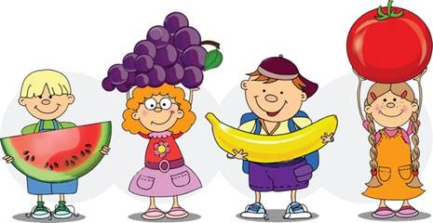

«Угадай, что в руке»
Дидактическая задача: Узнавать названный предмет с помощью одного из анализаторов.
Игровое действие: Бег к воспитателю с предметом, узнанным на ощупь.
Правило: Смотреть на то, что лежит в руке, нельзя. Нужно узнать на ощупь.
Ход игры: Ребенок отводит руки за спину. Затем воспитатель отходит и показывает овощ или фрукт. Если у ребенка в руках за спиной такой же, ребенок должен подбежать к воспитателю.

«Да – нет»
Дидактическая задача: Закрепить знания о частях тела котёнка, и какие звуки он издаёт.
Ход игры: Воспитатель просит показать, где у котёнка нос? И т.д. После этого воспитатель предлагает детям отвечать словами «Да» и «Нет».

Соберем урожай
Цель: Развивать и закреплять знания детей об овощах, фруктах и ягодах. Их месте произрастания (сад, огород, грядка, дерево, куст, в земле, на земле).
Оборудование: Корзинки с моделями: овощи, фрукты и ягоды (одна корзинка). Муляжи овощей, фруктов и ягод, или карточки от лото с овощами и фруктами.
Ход игры:
В определенных местах группы ставятся картинки с огородом и садом, где расположены муляжи или карточки. Детей можно разделить на две команды огородники и садоводы. По сигналу ведущего команды собирают урожай в свою корзинку с моделью. Условие: можно переносить только по одному предмету.
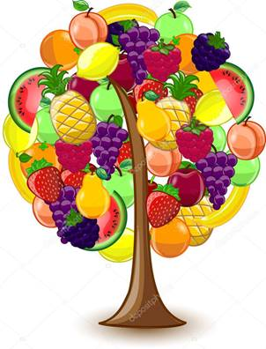

«Где спряталась рыбка»
Дидактическая задача: Развивать умение детей анализировать, закреплять названия растений, расширять словарный запас.
Ход игры: Маленькая рыбка решила «поиграть в прядки». Дети закрывают глаза, и воспитатель прячет её за растение или предмет. Воспитатель описывает предмет, за который она спряталась и дети отгадывают.

«Чего не стало?»
Дидактическая задача: Назвать растения по памяти.
Ход игры: Воспитатель просит детей хорошо рассмотреть, как стоят растения, и закрыть глаза. В это время он меняет местами растения на одном столе. А затем просит детей переставить горшочки так, как они стояли прежде, сравнивая их расположение с порядком растений на другом столе.

«Беги в дом, какой я назову»
Дидактическая задача: Найти целое по его частям.
Ход игры: Воспитатель раздает детям листья и говорит: «Представим, что мы пошли в поход. Каждый отряд поставил палатку под каким-либо деревом. У вас в руках листья от дерева, под которым ваши палатки. Мы гуляем. Но вдруг пошел дождь «Все по домам!». Дети по этому сигналу бегут к своим палаткам, становятся рядом с тем деревом, от которого лист».

«Куда спрятался Саша?»
Дидактическая цель :
Группировка растений по их строению (деревья, кустарники).
Ход игры:
Игра проводится во время экскурсий в лес, парк. Воспитатель говорит детям:
- «Сейчас поиграем. Вы будете белочками и зайчиками, а кто-то один из вас лиса. Белочки ищут растение, на котором могут спрятаться».
В ходе игры воспитатель помогает детям уточнить, что зайцы живут и прячутся в кустах. Выбирают водящего - лису, дают ему шапочку маску лисы, всем остальным детям шапочки зайцев, белок. По сигналу: «Опасность, лиса!» белочки бегут к дереву, зайцы – к кустам.

«Достань камешек»
Дидактическая цель :
Закрепление свойств предметов по форме, по весу; развитие внимания,
координации движений.
Ход игры:
На дно емкости с водой воспитатель выкладывает несколько камешков. Затем предлагает ребенку достать «клад». Для этого он выбирает очень красивый камень или ракушку, разглядывает их вместе с малышом. Затем камешек опускается на дно (глубина не больше 15-20 см), и ребенок должен попытаться достать его, отыскав нужный предмет среди других камней и ракушек. Водный слой обычно затрудняет процесс доставания, поэтому воспитатель может немного помочь малышу.

«Во дворе»
Дидактическая цель :
Развивать речевой слух и способность к звукоподражанию.
Ход игры:
Воспитатель выразительно читает
стихотворение и показывает соответствующие игрушки.
Ку-ка-ре-ку!
Кур стерегу.
Кудах-тах-тах!
Снеслась в кустах.
Мур-мур-мур,
Пугаю кур!
Ам-ам! Кто – там?
Кря-кря-кря!
Завтра дождь с утра!
Му-му-му!
Молока кому? (А. Барто)
Воспитатель задает ребенку вопросы: - «Как корова мычит?», «Как собачка лает?», «Как уточка крякает?» и т.д.

Собери снеговика
Цель: развитие умения выполнять действия с предметами разной величины, тренировка мелкой моторики руки.
Оборудование: В игре используются шары разной величины (можно заменить плоскостными изображениями).
Ход игры:
Воспитатель предлагает ребёнку рассмотреть выложенные перед ними детали, потрогать их, прижать друг к другу. Затем показать малышу готового снеговика. Обращает внимание на то, что снеговик состоит из шаров разных размеров: внизу – большой, дальше – средний, наверху – самый маленький. Предлагает ребёнку собрать из шаров такого же снеговика. Малыш действует самостоятельно, взрослый при необходимости помогает советом.
Аналогично можно собрать неваляшку, зайчика, птичку и так далее.

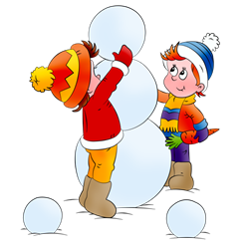
Найди маму для детёныша
Цель: Закреплять знания детей о взрослых животных и их детёнышах.
Оборудование: игрушки-животные или картинки, грузовик
Ход игры:
Воспитатель обращает внимание детей на машину, которая привезла гостей, и рассказывает. Однажды телёнок, котёнок, щенок и жеребёнок убежали далеко от мамы и заблудились; встревоженные мамы поехали на машине искать их. Котёнок, он был самым маленьким, споткнулся и замяукал. Как он замяукал? (Хоровой и индивидуальные ответы) Услышала его кошка и позвала: «Мяу-мяу». Воспитатель предлагает кому-либо из детей взять из кузова машины кошку (найти её среди других «мам»), вместе с этой игрушкой подойти к столу, на котором лежат картинки с изображением котёнка, жеребёнка, телёнка и щенка, и выбрать детёныша кошки. Аналогично дети выполняют и три других задания – на выбор нужной картинки.
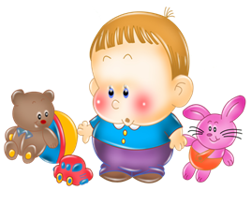

«Угостим кукол»
Дидактическая задача: Продолжать знакомить со вспомогательными средствами, имеющими фиксированное назначение.
Оборудование: Две куклы, детская мебель и посуда. «Чудесный мешочек», предметы для выбора (игрушки и натуральные объекты).
Ход игры: В мешочек складывают 3–4 небольших предмета. Воспитатель приходит с куклой и просит детей помочь кукле приготовить угощенье для зверюшек, они тоже придут в гости. Один ребенок по просьбе куклы достает из мешочка морковку для зайки, другой – яблоко для ежика, третий – орешек для белки. Каждый раз в мешочке должно быть 3–4 предмета, так чтобы, кроме нужных, были дополнительные (например, маленький мячик, пластмассовое колечко и др.). Дети, доставшие предметы, держат их в руках. Воспитатель приносит игрушки зверят. Дети по очереди угощают их, выбирая при этом, кому дать морковку, орех, яблоко. Зверюшки радуются, благодарят детей.

Второй вариант Дидактическая задача: Продолжать учить детей подражать действиям воспитателя с предметами, обращая внимание на их свойства.
Ход игры: В гости к детям приходят две куклы. Они здороваются с детьми, называют свои имена. Воспитатель предлагает угостить кукол. Ставит на свой стол игрушечную мебель, сажает кукол, перед ними ставит посуду и кормит одну из них. «Маша ест, а Галя нет,– объясняет воспитатель.– Кто будет кормить Галю?» Приглашает одного ребенка, дает ему ложку и медленно показывает действия так, чтобы они были видны всем детям: «Сначала возьмем ложку. Вот так. (Показывает.) Теперь наберем каши. Вот так. (Показывает.) Поднесем ко рту куклы. Где у куклы рот? (Показывает, медленно наклоняет игрушку.) Ешь, кукла». Ребенок повторяет все действия за воспитателем. Затем вызывает поочередно еще 2–3 детей. После этого куклы благодарят детей и уходят.

«В зимней столовой»
Дидактическая задача: Закрепить знания детей о зимующих птицах и их названия. Развивать умение подражать их повадкам.
Ход игры: Рассматриваем картинки с птицами, воспитатель предлагает назвать её и показать, как она кричит, как летаети прыгает.

«Найди такую же и назови», парные картинки животных и растений
Дидактическая задача: Найти предметы по сходству. Развивать умение находить в предметах, изображенных на картинках, сходство и различие; активизировать словарь: похожие, разные, одинаковые; развивать наблюдательность.
Игровое правило: Отбирать следует только одинаковые картинки; выигрывает тот, кто не ошибется ни разу.
Ход игры: Дети сидят за столом, на котором разложены картинки. Их много (10-12 шт.), все они разные, но среди них есть две одинаковые. Воспитатель просит кого-либо из ребят найти и назвать одинаковые картинки и показать их всем играющим. Парные картинки откладывают в сторону. Затем воспитатель перемешивает все картинки (они должны быть перевернуты) и незаметно подкладывает еще одну парную картинку. Разложив их лицевой стороной, опять предлагает найти одинаковые. Сложность заключается в том, что среди карточек могут быть очень похожие, но неодинаковые, например: чашки, одинаковые по цвету и по форме, но однас ручкой, а другая без ручки; два яблока одинаковых, но у одного есть черенок, а у другого его нет, т.е. изображенные предметы имеют слабо заметные признаки различия, которые дети не сразу замечают.

«Найди, Миша, нашу матрёшку и скажи, за каким растением она спряталась»
Дидактическая задача: Закрепить у детей названия растений, воспитывать любознательность, находчивость.
Ход игры: Детям показывают маленькую матрешку, которая «захотела» поиграть с ними в «прятки». Воспитатель просит детей закрыть глаза и в это время прячет игрушку за одно из растений. Затем дети открывают глаза. «Как же найти матрешку?»спрашивает воспитатель. Сейчас я рассказу вам, куда она спряталась. И воспитатель говорит, на что похоже растение, за которое «спряталась» матрешка (на дерево, травку), описывает его стебель, листья (форму, величину, поверхность) цветки, их количество, окраску. Дети слушают, а затем указывают растение и называют его.

Гав-Гав
Цель: Закреплять произношение звуков по подражанию.
Оборудование: Картинки с изображением щенка, коня, теленка, цыпленка, козленка.
Ход игры:
Воспитатель сопровождает чтение стихотворения показом картинок с изображением животных и птиц.
«Гав! Гав!» – на заре, «Гав! Гав!» – на дворе.
На дворе щенок бежал, а в конюшне конь заржал.
Он сердился: «Ты чего спать мешаешь? И-го-го!»
И сказал теленок: «Му!» Спать мешает он ему.
И сказал цыпленок: «Пи! Ты, щенок, еще поспи!»
А козленок: «Ме!» да «Ме!»,«Подремать не дали мне».
А щенок все «Гав!» да «Гав!», у него веселый нрав!
И веселый этот нрав называется «Гав – гав!» (по Т. Волгиной)
Важно добиваться, чтобы дети отчетливо произносили звукосочетания, подражая голосам животных.
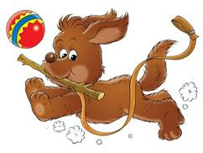

Что в корзиночке лежит?
Цель: Закрепить название овощей и фруктов; их цвет, форму и вкусовые качества.
Оборудование: Натуральные и готовые к употреблению морковь, помидор, огурец, яблоко, апельсин, груша или другие.
Ход игры:
Воспитатель по одному достает из корзины овощи и фрукты и описывает их, например: «Это яблоко. Оно круглое, красное. Яблоко сладкое, сочное, вкусное. Его можно есть». Ребенок, с помощью вопросов воспитателя, повторяет рассказ о яблоке, затем пробует его на вкус.
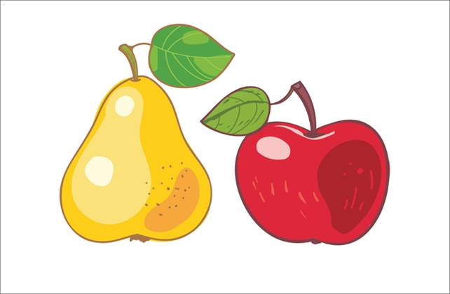

Сложи животное
Цель: Закрепить знания детей о домашних животных. Учить описывать по наиболее типичным признакам.
Оборудование: картинки с изображением разных животных (каждое в двух экземплярах).
Ход игры:
Воспитатель показывает детям набор картинок. Один экземпляр картинок целый, а второй разрезанный на четыре части. Дети рассматривают целые картинки, затем они должны из разрезанных частей сложить изображение животного, но без образца.

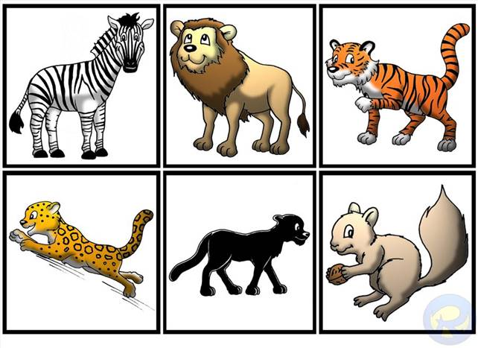

Летает, плавает, бегает, прыгает
Цель: Закреплять знания об объектах живой природы.
Оборудование: Картинки с изображением разных животных.
Ход игры:
Вариант 1: Воспитатель показывает или называет детям объект живой природы. Дети должны изобразить способ передвижения этого объекта. Например: при слове «зайчик» дети начинают бежать (или прыгать) на месте; при слове «карась» — имитируют плывущую рыбу; при слове «воробей» — изображают полёт птицы.
Вариант 2: Дети классифицируют картинки – летающие, бегающие, прыгающие, плавающие

Живое – неживое
Цель: Закреплять знания о живой и неживой природе.
Оборудование: Можно использовать картинки «Живая и неживая природа».
Ход игры:
Воспитатель называет предметы живой и неживой природы. Если это предмет живой природы, дети — машут руками, если предмет неживой природы — приседают.
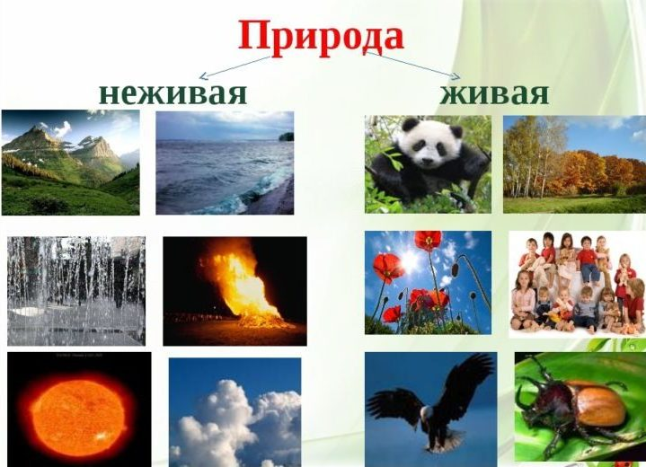

Животные, рыбы, птицы
Дидактическая игра по экологии закрепляет понимание, на какие классы разделяются живые существа.
Воспитатель, бросив мяч, называет класс живых существ. Ребенок называет вид, принадлежащий этому классу. К примеру: «птица» – «соловей», «животное» – «лошадь», «рыба» – «сом». Повторяться нельзя.

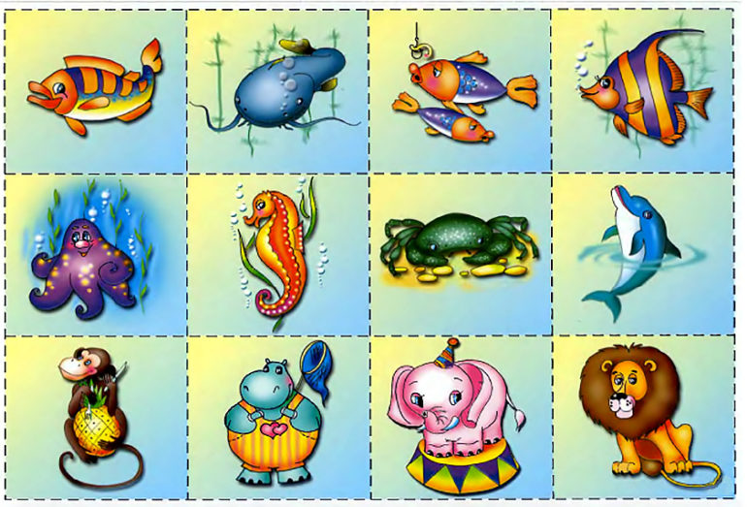

Приложение 2

«Волшебный поезд»
Цель: закрепить и систематизировать представления детей о зверях, птицах, насекомых, земноводных.
Материал: Два поезда, вырезанных из картона (в каждом по 4 вагона с 5 окнами); два комплекта карточек с изображениями животных.

Ход игры
Играют две команды (в каждой по 4 ребенка-проводника, которые сидят за отдельными столами. На столе перед командой лежит «поезд».
Вос-ль: перед вами поезд и пассажиры. Их нужно разместить по вагонам (в первом – зверей, во втором – птиц, в третьем – насекомых, в четвертом – земноводных) так, чтобы в каждом окне был виден один пассажир.
Та команда, которая первой разместит животных по вагонам правильно, станет победителем.
Аналогично эта игра может проводиться для закрепления представлений о различных группах растений (леса, сада, луга, огорода).

«Лесные жители»
Цель:
Учить различать и называть характерные особенности диких животных, устанавливать связи между средой обитания и образом жизни и внешним видом животных.
Материал:
Картинки: животных, «домиков», детенышей, продуктов питания животных.
Схема для составления описательных рассказов о животных.
Правила игры:
Ребенку предлагаются картинки с изображением животных.
Назови животных. Где они живут?
Выбери и опиши животного по схеме.
Найди каждому животному детеныша. Чья семейка гуляет на поляне? (медвежья, волчья)
Подбери животным их домики. Кто где живет?
Чем питаются животные? Выбери картинки.

«Кто, где живет?»
Цель: закрепление формы предложного падежа существительных.
На доске картинки с дикими животными (медведь, лиса, волк, белка, заяц и т.д.). На столе педагога картинки с их жилищами (нора, берлога, логово, дупло, куст). Дети ставят картинку с изображением жилища под картинку с соответствующим животным.
Белка живет… в дупле. Медведь живет… в берлоге.
Лиса живет …в норе. Волк живет… в логове.
Заяц живет …под кустом. В хатке под водой живет…бобр.

«Кто, чем питается?»
Цель: закрепление формы винительного падежа существительных.
На столе педагога картинки: морковка, капуста, малина, мед, рыба, орехи, шишки, грибы, желуди, кора деревьев, трава, зайцы, и т.д. Дети ставят картинки к соответствующему животному.
Белка любит орехи, шишки, грибы, желуди.
-Ребята, прежде чем ответить на этот, вы должны вспомнить, кто из животных относится к травоядным.
Дети: - Травоядные: заяц (траву, кору деревьев), белка (орехи, грибы), лось (трава, кора деревьев, ветки, сено).
- Хищники: медведь (мед, ягоды, падаль, рыбу), волк (зайцев, овец, телят), лиса (кур, гусей, зайцев, мышей), рысь (мясо животных).

«Кто как голос подает?»
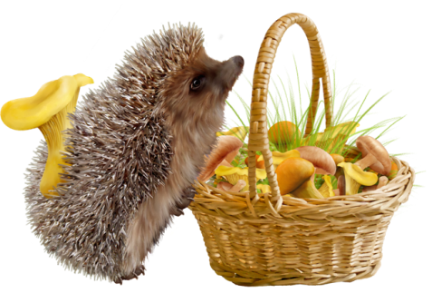
Цель: познакомить детей, какие голоса подают дикие животные.
- Скажите, как подают голос звери?
- Что делает волк - …(воет).
- Что делает лиса - … (тявкает).
- Что делает медведь - … (ревет).
- Что делает белка - … (цокоет).

«Листопад»
Цель: закрепить знания детей о листьях разных деревьев.
Участники выбирают по два любых желтых опавших листа, говорят, с какого они дерева (с какой ветки эти детки). Учитель говорит: «Листья легкие медленно летят по воздуху» (дети бегают и машут руками)
Листопад! Листопад!
Листья желтые летят!
Ученики говорят, какие листья осенью желтеют.
Участники выбирают по два любых оранжевых опавших листа, говорят, с какого они дерева (с какой ветки эти детки). Учитель говорит: «Листья легкие медленно летят по воздуху» (дети бегают и машут руками)
Листопад! Листопад!
Листья оранжевые летят!
Ученики говорят, какие листья осенью становятся оранжевого цвета.
Участники выбирают по два любых бурых опавших листа, говорят, с какого они дерева (с какой ветки эти детки). Учитель говорит: «Листья легкие медленно летят по воздуху» (дети бегают и машут руками)
Листопад! Листопад!
Листья бурые летят!
Ученики говорят, какие листья осенью становятся бурого цвета.
Подводя итоги игры учитель спрашивает у какого дерева осенью можно увидеть листья разных цветов, а у какого дерева листья осенью не меняют своей окраски.
«Листопад»
Учитель описывает листья деревьев, кустарников, а учащиеся называют их и находят среди лежащих на парте листьев. Один из учеников прикрепляет лист к контурному изображению дерева или кустарника.
«Узнай, о чем я говорю».
Цель. Учить детей угадывать предмет по описанию. Развивать словарное творчество.
Материал. Предметные картинки с изображением деревьев.
Ход игры
Логопед размещает картинки с изображением деревьев, описывает растение и предлагает детям догадаться, о каком из них говорит. Затем дети сами добавляют свои описания.
Например:
-Стройная, кудрявая, белоствольная (береза)
-Грустная, печальная, плакучая (ива)
-Стройная, зеленая, колючая (ель)
Крепкий, могучий, развесистый… (дуб) .
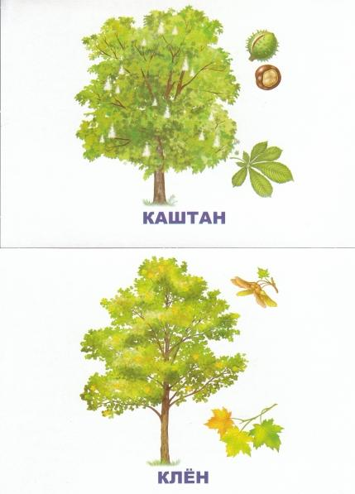
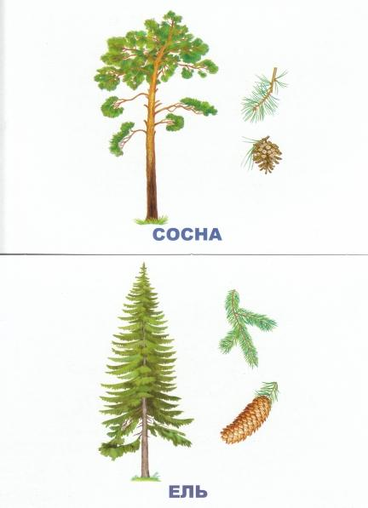
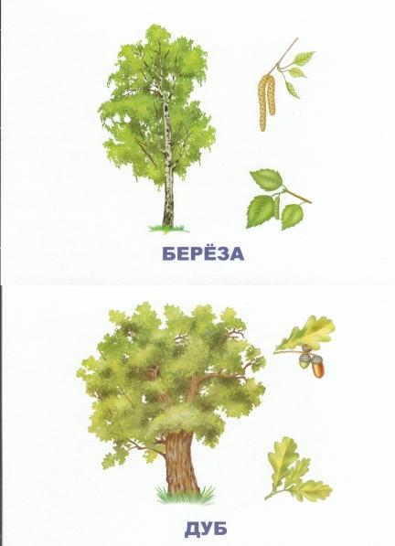

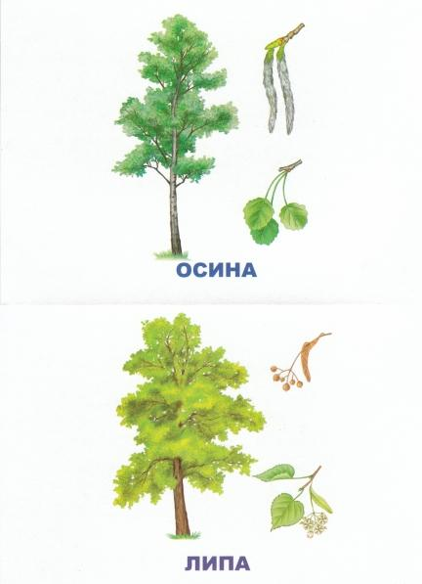

«Зеленые загадки»
Цель: закрепить знания по темам «Фрукты» и «Овощи».
Игроки делятся на 2-3 группы. Каждая образует круг. В центре круга - мешочек с овощами и фруктами. У всех игроков имеется эмблема с изображением одного овоща или фрукта. Загадывается загадка. Отгадку называет тот ребенок, у которого есть эмблема этого овоща или фрукта, после чего находит названный предмет в мешочке. Если участник не допустил ошибки, его группа получает очко. Побеждает группа получившая наибольшее количество очков.
Загадки:
Сидит дед
Во сто шуб одет,
Кто его раздевает,
Тот слезы проливает. (Лук)

Летом в огороде –
Свежие, зеленые,
А зимою в бочке –
Крепкие соленые. (Огурцы)

Не корень, а в земле,
Не хлеб, а на столе.
К пище приправа,
И на микробы управа. (Чеснок)

Посадили зернышко,
Вырастили солнышко. (Подсолнечник)

Круглое, румяное,
Я расту на ветке,
Любят меня взрослые,
Любят меня детки. (Яблоко)

Красный нос в землю врос,
А зеленый хвост снаружи.
Нам зеленый хвост не нужен.
Нужен только красный нос. (Морковь)

Кругла, рассыпчата, бела,
На стол она с полей пришла,
Ты посоли её немножко,
Ведь, правда, вкусная…? (Картошка)

Толста и желтокожа,
Всю жизнь проводит лёжа. (Тыква)

«Эти разные цветы»
Цель: закрепить знания о комнатных и дикорастущих цветах, развивать познавательную активность детей, умение использовать в работе ранее полученные знания.
Эта дидактическая игра может использоваться как на развивающих часах, так и во время урока для работы в парах. Карточки раздаются заранее.
Оборудование:
У детей карточки с изображением комнатных цветов и цветов дикорастущих, а так же два полотна с буквами «Д» и «К».(рис.1.)
После рассказа воспитателя детям предлагается распределить цветы на комнатные и дикорастущие. Потом дети называют цветы, которые они отнесли к комнатным и дикорастущим. Можно на доске прикрепить такие же буквы и дети по очереди будут выходить, и прикреплять по одной карточки под нужной буквой.

«Перелётные и зимующие птицы»
(Водоворот)
Цель: уметь различать перелётных и зимующих птиц.

Даны изображения птиц. Необходимо переместить изображение птицы в нужный водоворот с названием: перелётные или зимующие птицы. Если изображение подобрано, верно, то птица попадёт в водоворот, а если нет, то картинка останется на месте.
«Что это такое?»
Дидактическая задача: закреплять знания о живой и неживой природе. Развивать мышление.
Ход игры: воспитатель загадывает предмет живой или неживой природы и начинает перечислять его признаки. Если дети его отгадали, загадывается следующий предмет, если нет, то список признаков увеличивается. Например: «Яйцо» - овальное, белое, хрупкое, сверху твердое, внутри чаще жидкое, питательное, можно встретить на крестьянском дворе, в лесу, даже в городе, из него вылупляются птенцы.
«Волшебный цветок»
Цель: Закрепить знания детей о значении растений в жизни человека; развивать навыки чтения готовых символов, воспитывать у ребенка потребность в забото растениях и о своем здоровье.
Материал:
Вырезанные из бумаги лепестки ромашки, на каждом из которых нарисован символ-шифр; кубик.
Правила игры:
Ребенку предлагается прочитать выбрать лепесток с символами значений растений в жизни человека (№ 1 – очищение воздуха, № 2 – определение времени, № 3 – предсказание погоды, № 4 – украшение окружающего мира, № 5 – создание настроения, № 6 – применение как лекарства); из игры выбывает тот, кто не сумеет расшифровать символ на лепестке.
Вариант:
У каждого игрока свой «цветок». Ведущий загадывает загадки по символам. Ребенок отгадывает и выкладывает лепестки. Побеждает тот, кто выполнил задание правильно и быстро.

«Живые цепочки»
Цель: расширять представления детей о природных сообществах, их целостности и уникальности, о цепях питания.
Материал: Маски (шапочки) животных и растений.
Примечание: могут использоваться следующие объекты природы, образующие цепи питания: дуб, дикий кабан, волк; осина, заяц, лиса (лес); подорожник, гусеница, кузнечик, жаворонок; ромашка, бабочка, стрекоза (луг); водоросли, карась, щука; кувшинка, улитка, утка (водоем) рожь, мышь, аист (поле).
Игра проводится на примере лесного сообщества. В ходе предварительной беседы воспитатель уточняет представления детей о том, что лес – это дом многих растений и животных, которые тесно связаны друг с другом. Растения являются пищей для растительноядных животных, которыми, в свою очередь, питаются хищники. Так образуются цепи питания.
Ход игры
Играют две команды (по 3 ребенка в каждой). Дети надевают маски (шапочки): один ребенок – растения, второй – растительноядного животного, третий – хищника. Игра проводится в несколько этапов.
Воспитатель: по команде «Цепочка стройся!» вы должны построиться так, чтобы образовалась цепочка: растение, растительноядное животное, хищник. Затем каждый должен будет представиться и объяснить, почему он занял то или иное место в цепочке. Команда, которая первой правильно построится, а также объяснит последовательность построения, станет победителем.
На втором этапе игры дети меняются ролями; на третьем этапе используются другие объекты природы. На заключительном этапе проведения игры из цепочки убирается какой-либо объект. При построении дети должны обнаружить его отсутствие и рассказать, к чему это может привести. Если дети легко справляются с выполнением игровых заданий, цепи можно удлинить.

«Живая природа – неживая природа»
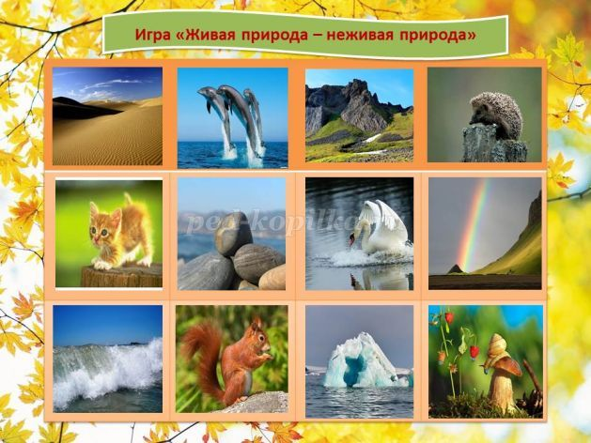
Цель: различение живой и неживой природы, используя картинки и фотографии
Ход игры: воспитатель показывает фото или картинку с объектами живой (неживой природы). Если предложенный объект относится к живой природе – дошкольники прыгают, если к неживой – замирают.
Можно использовать фишки при обозначении объектов. Живая природа – зеленая фишка, неживая – оранжевая. Кто первый закроет все объекты правильно – выиграл.
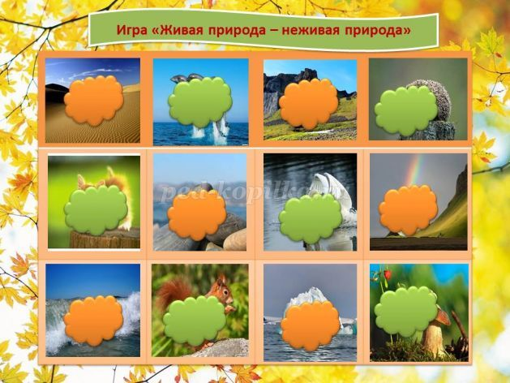
«Расскажи обо мне»
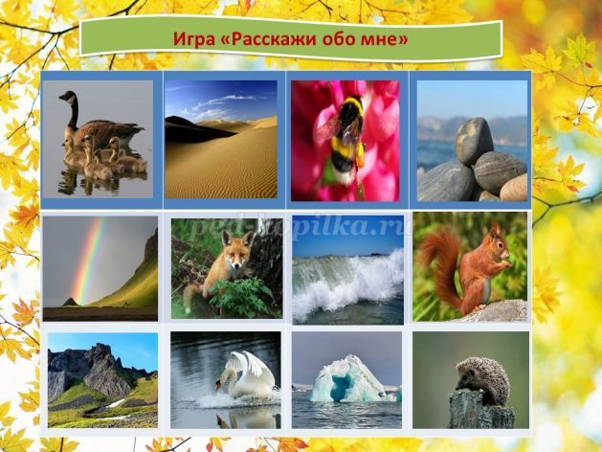
Цель: расширение познаний о различных объектах живой (неживой) природы, используя признаки данных объектов
Ход игры: педагог использует картинки животных или живых объектов природы и неживых объектов природы, предлагая дошкольникам рассказать как можно больше об этом объекте и его признаках. При этом выполняется правило - слушать внимательно, не повторять за другом.
Например, фото лисы – дикая, хищная, хитрая, лесная, пушистая, с рыжим мехом, заметает следы хвостом, фиалковый запах у хвоста, питается зайцами и мышами зимой и т.д.
«Расскажи, почему?»
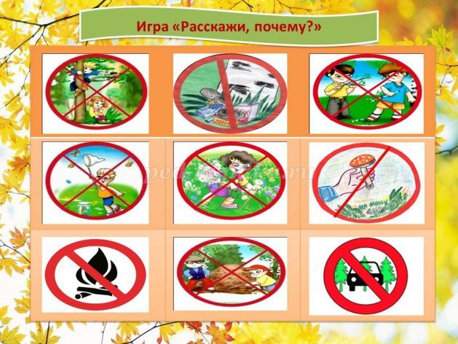

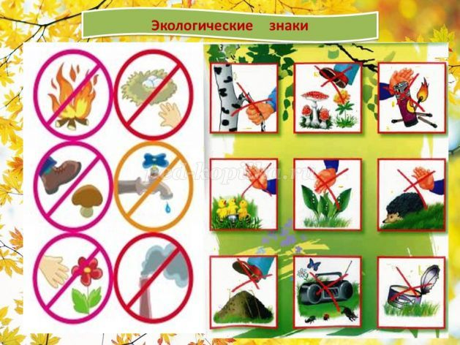
Цель: расширение познаний об экологических знаках и правилах
Ход игры: воспитатель показывает экологический знак – например, что нельзя в лесу слушать громко музыку. Дошкольники говорят, что это за знак и почему этого нельзя делать в природе.
Вариант 2. Дошкольники собирают знаки из половинок, называют их и поясняют, почему можно делать или не делать это в природе.

«Береги нашу окружающую природу»
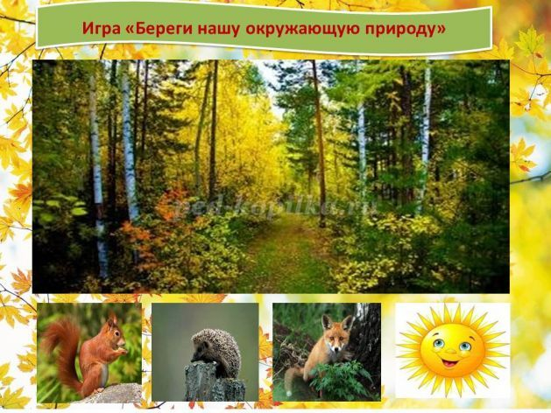

Цель: закрепление понимания о том, что окружающую природу надо беречь
Ход игры: воспитатель предлагает картинку или фото с лесом, дети называют его обитателей. Воспитатель убирает, например солнце, дошкольники должны рассказать, что произойдет с жителями леса, если исчезнет солнце (растения не смогут давать нам кислород, животные и птицы не смогут двигаться в темноте, потеряют своих детенышей, будут голодными и т.д.)
Вариант 2. Можно использовать картинки с речкой, лесом, лугом и т.д. на выбор педагога.

«Четыре сезона»
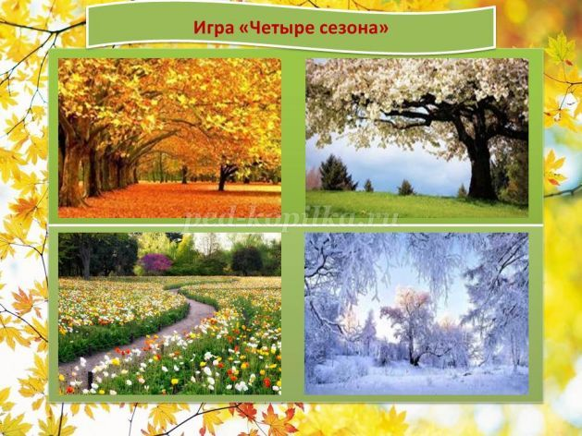
Цель: закрепление познаний дошкольников о характерных явлениях природы в разное время года (весна, лето, осень, зима)
Ход игры: воспитатель использует картинки 4 сезонов года (весна, лето, осень, зима). У дошкольников карточки с явлениями природы или объектами этого времени года. Воспитатель вывешивает картинку с изображением осени, дошкольники, у которых есть картинки с явлениями природы осенью, поясняют эти явления и аргументируют, почему это бывает осенью (урожай фруктов, овощей, листопад, деревья без листьев, отлет перелетных птиц, осенние цветы в палисаднике - астры, хризантемы и т. д.)
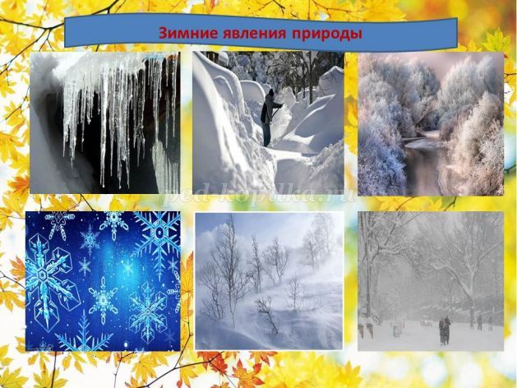

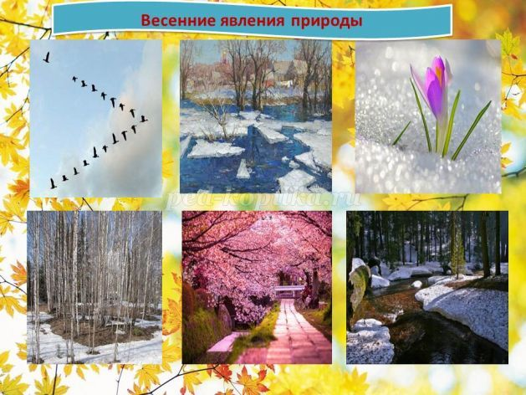
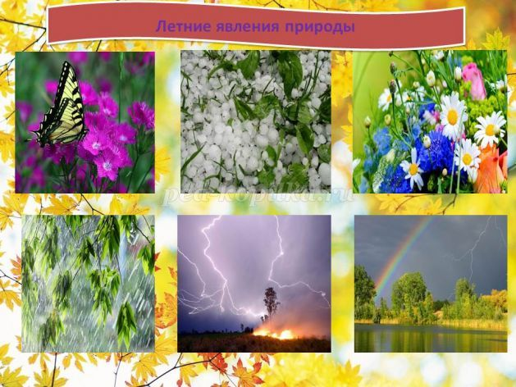

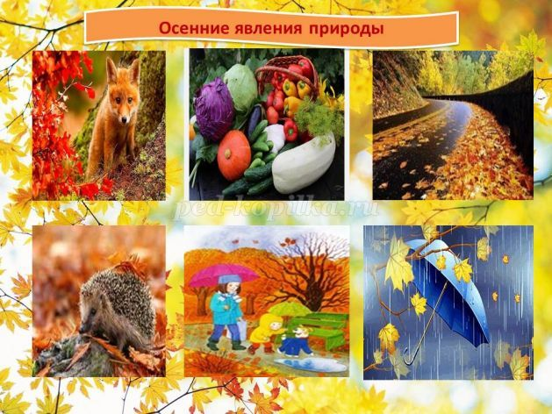
Вариант 2. У дошкольников есть карточки, на которых объекты природы всех 4 сезонов и фишки зеленого цвета (весна), красного (лето), желтого (осень), белого (зима). Надо быстро закрыть объекты природы нужными фишками. Выигрывает тот, кто справится быстро и без ошибок. Можно попросить пояснить дошкольников свой выбор фишки.
Вариант 3. Вместо фишек используют буквы – лето (Л), весна (В), зима (З), весна (В).

«Где я расту?»
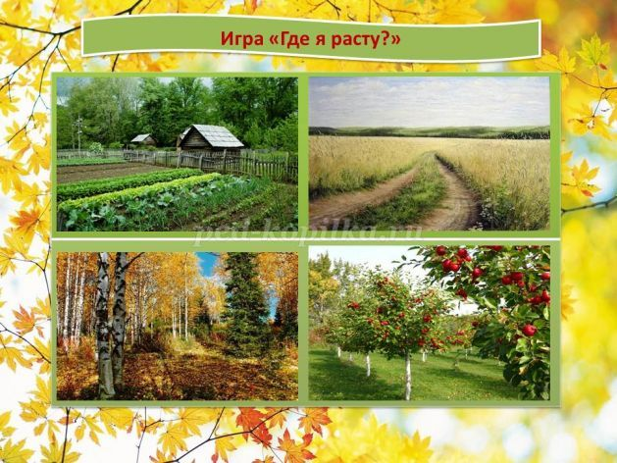
Цель: закрепление различий в произрастании растений (лес, поле, сад, огород)
Ход игры: воспитатель рассказывает о том, что все растения растут на своем месте обитания (сад, лес, поле, огород). Дошкольникам раздаются карточки с различными растениями (деревья лесные и фруктовые, овощи, полевые цветы и травы), задача дошкольников рассказать, где растет его растение. Педагог может использовать картинки луга, сада, огорода, леса в начале игры, напомнив о местах произрастания.
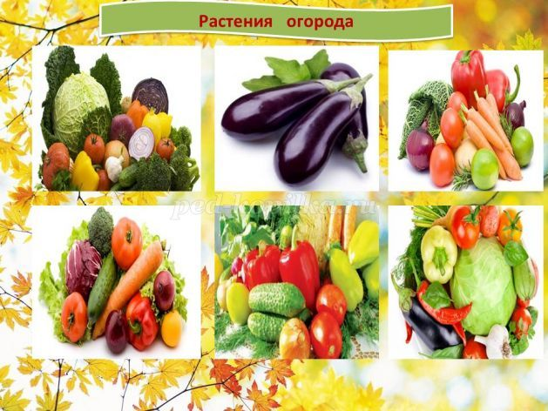

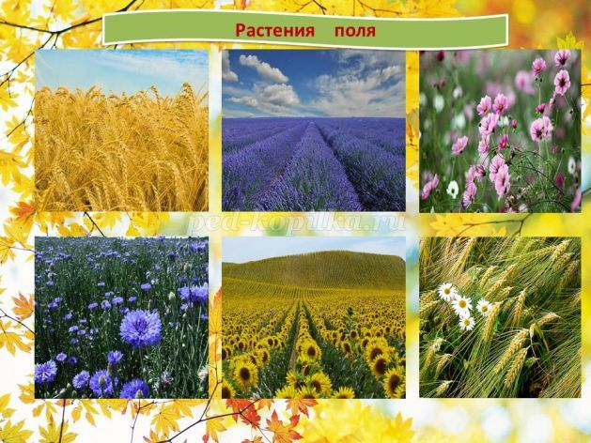
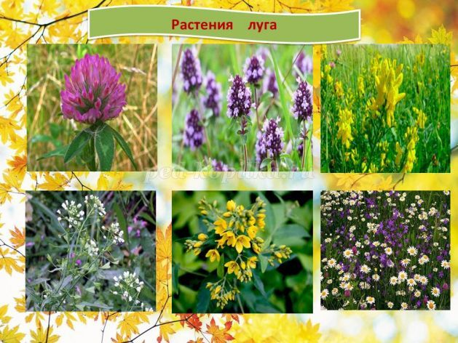
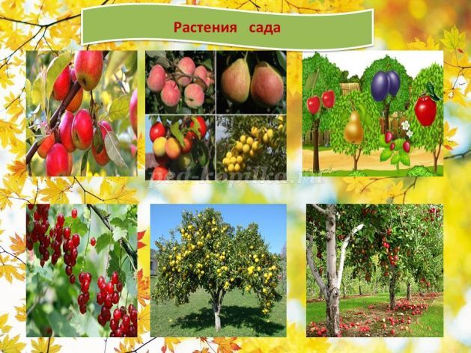
Вариант 2. Дошкольники получают карточки с различными растениями и фишки – лес (зеленая), огород (коричневая), поле (желтая), сад (оранжевая), надо верно закрыть все растения и пояснить свой выбор.
Вариант 3. Вместо фишек используют буквы – поле (П), лес (Л), сад (С), огород (О).
«Кто я такой?»
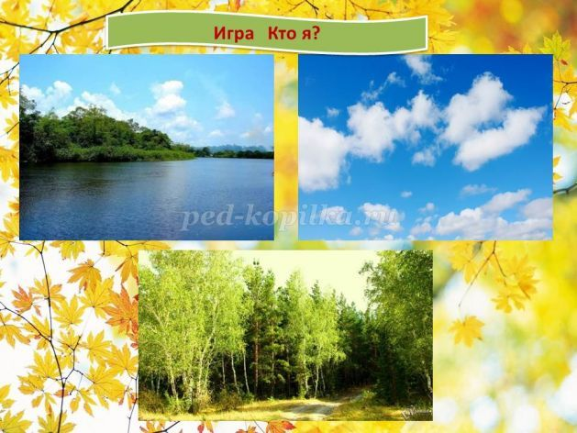
Цель: различение дошкольниками птиц, животных, рыб друг от друга.
Ход игры: воспитатель использует картинки или фото неба, леса и водоема, рассказывая о том, что все жители забыли, где они живут. Дошкольникам надо назвать, кто изображен на картинке (птица, рыба или животное и его название), вспомнить, где оно живет.
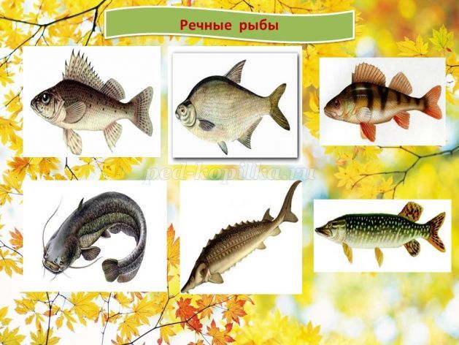
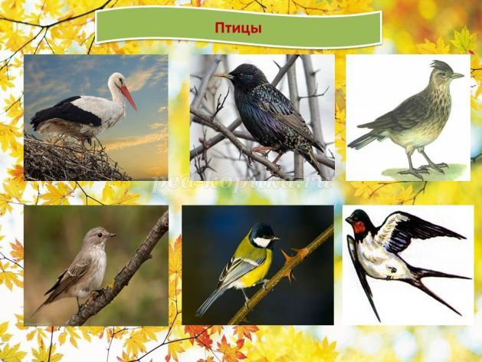

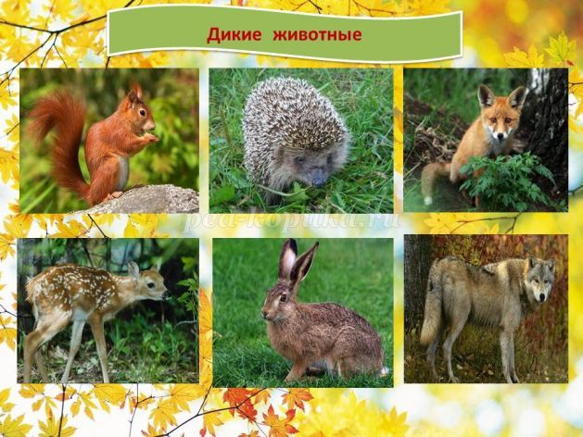
Вариант 2. У дошкольников есть картинка с изображениями птиц, животных и рыб и фишки – рыбы (синяя), птицы (белая), животные (коричневая). Задача дошкольников – правильно и быстро расселить всех по своим местам обитания.
Вариант 3. Вместо фишек используются буквы – рыбы (Р), птицы (П), животные (Ж)

«Узнай дерево»
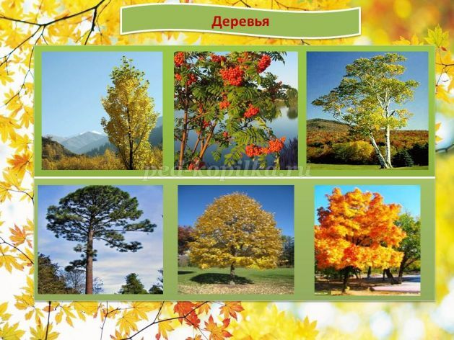
Цель: различение деревьев по их листьям.
Ход игры: воспитатель использует картинки или фото деревьев своего региона: клён, липа, береза, тополь, рябина, сосна, ель. У дошкольников маленькие карточки с изображением листьев этих деревьев. Задача – найти и назвать свое дерево правильно.
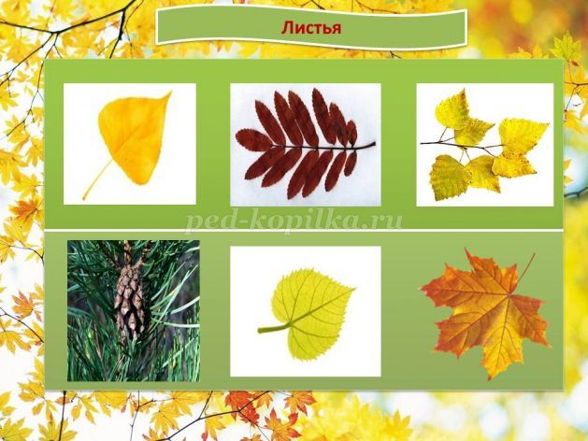
Вариант 2. У дошкольников есть карточка с изображением листьев различных деревьев. Задача – закрыть все листья клена, тополя, липы или другого фишками.
Вариант 3. Можно использовать различные фишки – клен (оранжевая), береза (желтая), тополь (коричневая), рябина (красная), сосна (зеленая), и закрывать листья деревьев этими фишками.
Вариант 4. Вместо фишек использовать буквы – тополь (Т), липа (Л), сосна (С), рябина (Р), клён (К), берёза (Б).
«Доскажи пословицу»
Цель: закрепление пословиц об охране природы
Ход игры: воспитатель читает начало пословицы, дошкольники заканчивают пословицу и поясняют ее смысл.
Пословицы и поговорки об охране природы:
Не мудрено срубить, мудрено вырастить.
Один человек оставляет в лесу след, сто человек – тропу, тысяча – пустыню.
И у березки слезки текут, когда с нее корку дерут.
Одна искра целый лес сжигает.
Срубить дерево – пять минут, вырастить – сто лет.
Умей охотиться, умей и о дичи заботиться.
Был бы лес, соловьи прилетят.
Одно дерево еще не лес.
Кто не сажал дерева, тому не лежать в тени.
Возле леса жить - голодному не быть.
«Человек или природа?»
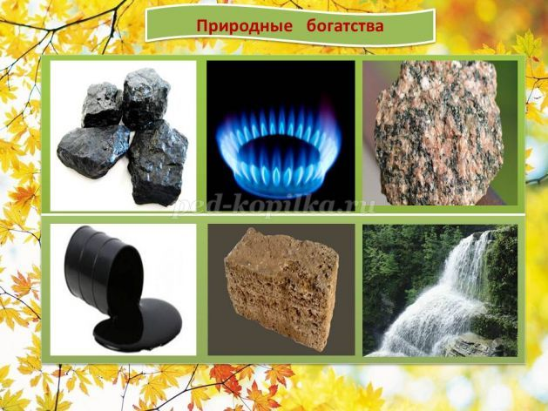
Цель: различение продуктов деятельности человека и природы.
Ход игры: воспитатель говорит о том, что есть предметы, которые создал человек (заводы, построил здания, города, электростанции и т.д.), а есть также и природные богатства – полезные ископаемые (газ, нефть, различные камни, соль и т.д.). Дошкольники получают карточки и рассказывают, что изображено на них и кто это создал (природа или человек).

«Животные нашего края».
Цель: Закрепление знаний детей о животных нашего края. Развитие связной речи детей.
Оборудование: схема – цветок с условными обозначениями на лепестках: место обитания, питание, звук, внешний вид, детеныши.
Ход игры.
На столе раскладываются карточки изображениями вниз. У каждого игрока схема-цветок с уловными обозначениями. Ребенок выбирает карточку с изображением животного, выкладывает в центр схемы – цветка в соответствии с условными обозначениями рассказывает о животном:
- Как называется животное;
- Где обитает;
- Чем питается;
- Какие звуки издает;
- Как выглядит;
- Как называются детеныши животного.
«Красный огонек».
Цель: закрепление знаний детей о растениях и животных Краснодарского края, занесенных в Красную книгу.
Оборудование: Красные книги растений и животных, карточки с изображением растений и животных.
Ход игры:
Дети выбирают из карточек всего растительного и животного мира Краснодарского края те растения и животных, которые в опасности, помещают их в Красную книгу и рассказывают о них.

«Какая птица (дерево, животное) лишняя и почему».
Дидактическая задача: развивать умение отличать птиц (деревья, животных) нашего края от других, развивать внимание, память, мышление.
Игровое правило: Выбирать и называть только тех птиц (животных, деревья, цветы), которые существуют в нашем крае.
Игровое действие: Брать карточку с изображением нескольких птиц (деревьев, цветов, животных) и называть только тех, которые есть в нашем крае (на каждой карточке есть один объект не с нашего края).

«Помоги зверюшке добраться до дома».
Дидактическая задача: повторить названия растений, животных, их внешние признаки, места обитания; развивать внимание, мышление, память, речь.
Игровое правило: Проходя этапы в игре называть растения, животных, птиц. Игровое действие: кидать кубик с цифрами, выполнять нужное количество шагов и называть встречающихся на пути (нарисованных на игровом поле) животных, растения и птиц.

«Какие из данных птиц зимуют в нашем крае?».
Дидактическая задача: развивать умение узнавать и называть зимующих птиц нашего края, развивать внимание, память, мышление.
Игровое правило: Выбрать картинку с птицей и назвать её.
Игровое правило: Из предложенных картинок выбрать зимующих птиц нашего края и назвать их (можно индивидуально, можно в виде соревнования)

«С какого дерева листок (плод)».
Дидактическая задача: развивать умение определять и называть дерево, кустарник по его листочку (плоду) и наоборот.
Игровое правило: после сигнала правильно найти своё дерево (кустарник) или листок (плод).
Игровое действие: Подбирать правильную пару (дерево - листок, плод).

«Размести растения (животных) на карте Краснодарского края».
Дидактическая задача: развивать умения правильно определять места обитания растений (животных) в нашем крае, развивать внимание, мышление, память.
Игровое правило: Правильно разместить все картинки с растениями (животными) на карте нашего края.
Игровое действие: Брать картинку и размещать её в нужное место на карте края, объясняя свои действия (можно индивидуально, можно по подгруппам, по командам).

«Найди, какое растение является лекарственным».
Дидактическая задача: развивать умение находить и называть из разнообразных растений края те, которые являются лекарственными, развивать внимание, память, мышление.
Игровое правило: Выбрать из предложенных растении только лекарственные и правильно их назвать.
Игровое действие: Получив карточки с растениями, выбрать и назвать только лекарственные.

«Экологические цепочки».
Дидактическая задача: развивать умение находить взаимосвязь и взаимозависимость растений и животных в нашем крае, развивать внимание, память, мышление.
Игровое правило: Правильно вставить пропущенное звено в цепочке.
Игровое действие: Вставлять пропущенные фрагменты в экологическое цепочке и объяснять почему.

«Загадки - отгадки».
Дидактическая задача: развивать умение отгадывать загадки о растениях и животных Краснодарского края, узнавая их на картинках.
Игровое правило: Сначала надо найти картинку - ответ, а потом назвать.
Игровое действие: Угадать объект по загадке и найти нужную картинку.

«Собери картинку».
Дидактическая задача: упражнять детей в составлении целой картинки из отдельных частей, через содержание картинок закреплять знания об объектах природы края и их особенностях, воспитывать старание, целеустремлённость, усидчивость, развивать внимание, мышление, речь.
Игровое правило: За определённое время правильно собрать из частей (3,4,5,6)целую картинку (можно после этого предложить составить рассказ по картинке).
Игровое действие: Правильно складывать картинку из нескольких частей и называть, что получилось.

«Домино».
Дидактическая задача: закреплять знания о флоре и фауне нашего края, развивать сообразительность, внимание, память, речь.
Игровое правило: Кто первым положит все свои карточки, тот и считается выигравшим.
Игровое действие: Быть внимательным, не пропускать хода, вовремя и правильно класть одну из своих карточек.

«Насекомые»
Цель: Способствовать ознакомлению детей с насекомыми, закреплению знаний о способах их передвижения, активизировать внимание детей на то, что многие насекомые могут передвигаться разными способами, содействовать развитию логического мышления, используя заместители (цвет кольца определяет способ передвижения).
Игровые действия: 1 вариант: Играют 3,4 или 6 человек. Детям раздаются поровну карточки с изображением насекомых. На полу или на столе - кольца, обозначающие 4 способа передвижения насекомых: Желтое - ползает, Зеленое - летает, Синее - прыгает, Красное - плавает. В ходе игры выясняется, что многие насекомые имеют два или три способа передвижения. Воспитатель подводит детей к пониманию, что круги надо объединить, накладывая друг на друга (по принципу игр с обручами и блоками Дьенеша).
«Прилетели птицы».
Цель: Уточнить представление о зимующих и перелетных птицах, совершенствовать умение классифицировать различные классы живых организмов.
Игровые действия: Воспитатель называет только птиц, но если он вдруг ошибается, то дети должны топать или хлопать.
- Прилетели птицы: голуби, синицы, мухи и стрижи. Дети топают - Что не правильно? (мухи)
- А мухи это кто? (насекомые)
- Прилетели птицы: голуби, синицы, аисты, вороны, галки, макароны. Дети топают.
- Прилетели птицы: голуби, куницы… Дети топают..
Усложнения: Хлопать нужно только, когда произносят: а) название зимующих
птиц; б) название перелетных птиц.
Эту игру можно проводить с любыми классами животных: звери, насекомые и т.д.

«Что я за зверь?» (по типу игры «Да-нет).
Цель: Содействовать закреплению знаний о животных.
Игровые действия: В игре участвует группа ребят, количество игроков не ограничено. В группе есть ведущий. Один из игроков удаляется на небольшое расстояние, отворачивается и ждет, пока его не пригласят. Группа ребят совещается между собой - какого зверя они будут загадывать. Итак, зверь загадан, участник приглашается, игра начинается. Участник задает вопросы группе игроков, например: зверь маленький? может ползать? прыгать? у него есть пушистый мех? и т.д.
Ребята в свою очередь отвечают ведущему «да» или «нет». Так продолжается до тех пор, пока игрок не отгадает зверя.
«Я знаю».
Цель: Содействовать закреплению знаний о природе, способствовать развитию познавательного интереса.
Игровые действия: Дети становятся в круг, в центре - воспитатель с мячом. Воспитатель бросает ребёнку мяч и называет класс объектов природы (звери, птицы, рыбы, растения, деревья, цветы). Ребёнок, поймавший мяч, говорит: «Я знаю пять названий зверей» и перечисляет (например, лось, лиса, волк, заяц, олень) и возвращает мяч воспитателю.

«Съедобное-несъедобное»
Цель: закрепить тип питания диких животных Кубани
Дидактический материал. Картинки с изображением животных, их детенышей,
пища диких животных
Задание:
1. Выкладывается одна картинка детеныша дикого животного. Дети выбирают
себе роль мамы или папы этого животного. Называют себя.
2. Задача детей отобрать из картинок те картинки, на которых нарисована
подходящая для этого детеныша пища.

«Травка-мышка»
Цель: закрепить тип питания диких животных Кубани
Дидактический материал. Картинки с изображением животных, их детенышей,
пища диких животных
Задание:
Разложить картинки животных на группы по виду питания: травоядные и
хищники. Показать, какие особенности строения позволяют им добывать пищу.

«Зимние запасы»
Цель. Закреплять знания детей о жителях леса, их образе жизни. Формировать у
детей умение правильно дифференцировать пищу зверей. Учить действиям анализа
и синтеза, умению выделять части целого, из частей составлять целое.
Дидактический материал. Картинки с изображением диких животных, их пищи.
Задание:
1. Продумать детям, в каком месте можно устроить склад продуктов для зверей
на зиму (у одних зверей склад в норе, у других в земле).
2. Выбрать из предложенной еды только то, что любит дикое животное.
3. Разместить вместе со своим животным запасы еды на зиму.

Муниципальное автономное дошкольное образовательное учреждение
детский сад № 6 «Ромашка» ст. Брюховецкой муниципального образования Брюховецкий район

Игротека по экологии для дошкольников

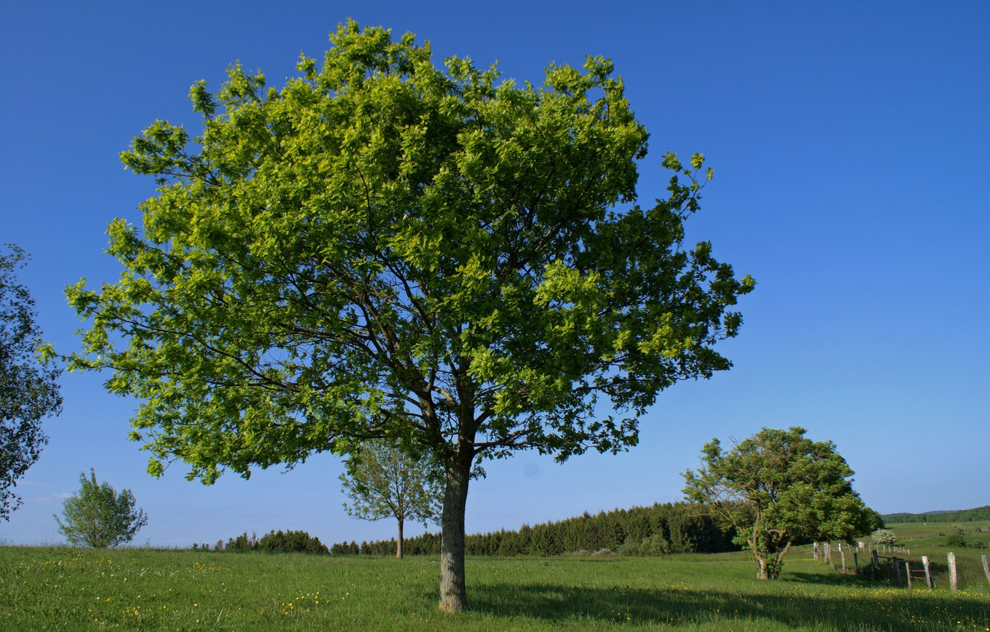

ст. Брюховецкая

